资讯速递

9月18日下午，灯塔项目组邀请专业外部讲师在华仑举行了“Git代码管理“培训。本次培训面向灯塔项目组及信息公司展开，内容涵盖分布式代码管理与代码冲突解决方案等。讲师通过实操演练的方式展示了如何最小化代码冲突。培训过程中，学员们针对工作中遇到的问题积极与讲师交流讨论。

**数据科学家—集团智造中心阿力**

我在A2用例中担任的角色是数据科学家。从6月份项目开始到现在也已3个月，最初我对项目如何落地实施略感迷茫，现在已逐渐得心应手起来。虽然大学期间学习过编程，但进驻项目组后，深知自己在编程技能方面的不足，因此在闲暇时间会自我充电。这三个月来，我对数据抽取、清洗、建模、模型验证有了更深刻的认识，虽然我的成果还未落地，但看到其他成员的成果对生产操作进行了指导并产生了实际效益，让我也对我接下来的工作更有信心。另外，敏捷开发的工作模式和一些效率管理软件的使用让我有了不同的工作体验，这些新式工具让开发工作更有效率，让团队成员间的合作和沟通更加高效。最后希望自己能在项目中有新的突破，和项目组成员共同奋斗，为新材料公司带来效益，为集团的数字化建设献一份力。

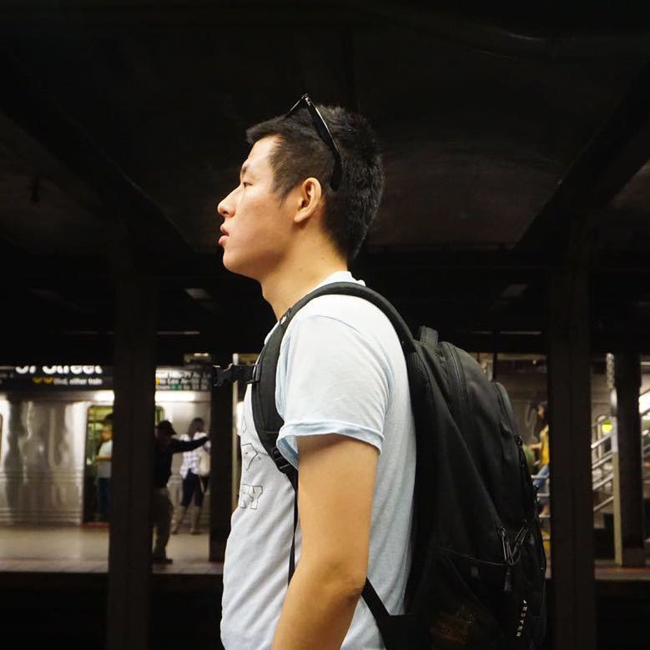

阿力：微信头像

**数据工程师—信息公司小贺**

时间的步伐有三种：未来姗姗来迟，现在如箭一样飞逝，过去永远静止不动。从我参与新材料灯塔工厂项目前期调研到现在已经过去半年有余。在这过去的半年中，从协助调研到辗转各项目组，不同的工作角色和内容不仅提升了我的业务和专业知识水平，也让我在工作的思维方式上有了质的转变。

在半年前第一次了解到敏捷开发模式的时候，让习惯了传统瀑布式开发的我心存疑虑。我是否能够适应这种工作模式？敏捷开发模式中规定的每日“站会”会影响工作效率吗？这种灵活的工作方式能够和国企的机制体制兼容吗？带着疑问和困惑，我加入了职业生涯中第一个敏捷项目小组。通过第一个项目的亲身体验和实战，我才体会到敏捷工作模式是多么高效，原本让我最担心的每日“站会”也成为了我进入最佳工作状态的“催化剂”。遇到困难时能够在第一时间获得帮助，同时也能第一时间去帮助同事解决问题。整个项目组通过高效的项目管理和沟通机制取得了令人满意的进展。

敏捷工作模式带来的不仅仅是工作效率的提高，也引发了思维方式上的转变。从“害怕失败”到“勇敢试错，迅速改正”，从“严格遵守项目规划”到“及时调整规划”，从“模糊的工作计划”到“明确的目标和详细的任务拆解”，使我学习的热情越发高涨。

吾生也有涯，而知也无涯。随着时代发展的加速前进，各种高效的工作方法和工具也会应运而生，因此持续学习才是保证工作生命力的最佳手段。

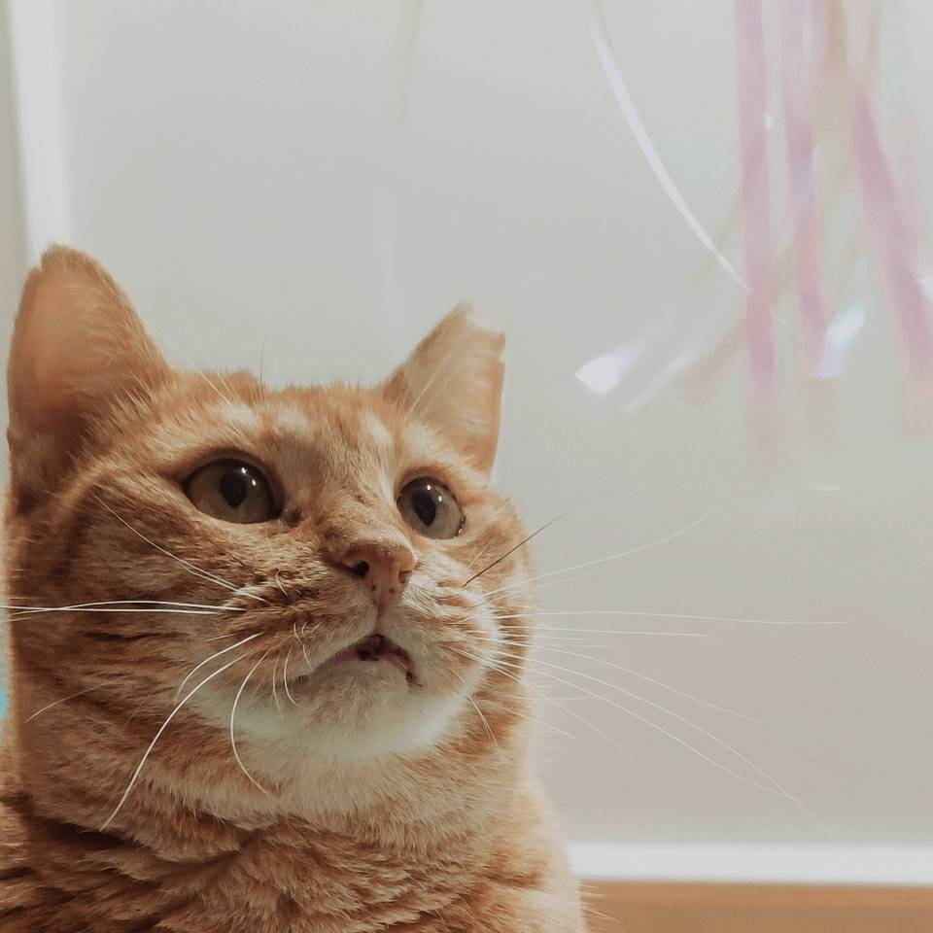小贺头像

文字撰稿：沈力、贺诗文、徐剑涵

照片来源：灯塔项目组

排版发布：